Abi Aufgabe
- Das allgemeine Induktionsgesetz lautet: $U_{IN}=-N∙\frac{dϕ}{dt}$. Das kann nochmals aufgeteilt werden in:
$$U_{IN}=-N∙A∙\frac{dB}{dt}$$
Für den Ersten geschilderten Fall ist das Ganze in einem ruhenden Leiter und nur das Magnetfeld verändert sich.
Hierfür wäre ein Experiment, dass ein Dauermagnet durch eine Leiterschleife fällt. Dabei wird ein Strom induziert
$$U_{IN}=-N∙B∙\frac{dA}{dt}$$
In diesem Fall ist das Magnetfeld konstant und die Fläche verändert sich.
Hierfür wäre ein Experiment, dass eine Leiterschleife durch ein konstantes Magnetfeld fällt. Dabei wird ein Strom induziert.

- Gegeben: $d=2m, α=30°, l=0.4m, B=5∙{10}^{-2}T$
$$\left|U_{IN}\right|=B∙l∙v$$
$h:\sin\left(α\right)=\frac{h}{d}→h=\sin\left(α\right)∙d$ $m∙g∙h=\frac{m}{2}∙v^{2}$
$m∙g∙\sin\left(α\right)∙d=\frac{m}{2}∙v^{2}$ |$÷m$
$g∙\sin\left(α\right)∙d=\frac{v^{2}}{2}$ |$∙2; \sqrt{∎}$
$v=\sqrt{2∙g∙\sin\left(α\right)∙d}$
$\left|U_{IN}\right|=B∙l∙\sqrt{2∙g∙\sin\left(α\right)∙d}$
$\left|U_{IN}\right|=5∙{10}^{-2}T∙0.4m∙\sqrt{2∙9.81\frac{m}{s^{2}}∙\sin\left(30°\right)∙d}$
$t:d=\frac{g}{2}∙t^{2}∙\sin\left(α\right)$
$t=\frac{\sqrt{2∙\frac{d}{g}}}{\sin\left(α\right)}$
$d=ausgesucht$

π
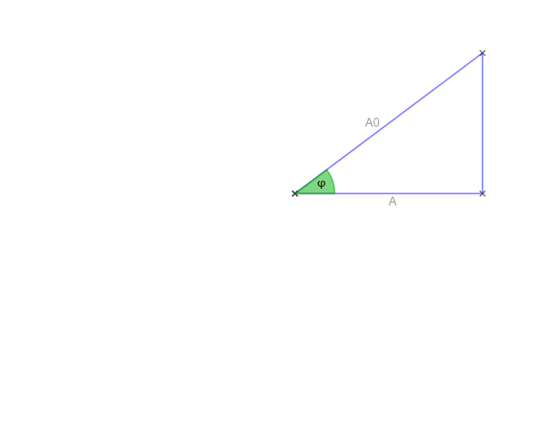
- $U_{IN}=-N∙B∙\frac{dA}{dt}$
Wirksame Fläche: $A=s∙l∙\cos\left(φ\right), s∙l=A_{0}$
$A=A_{0}∙cos⁡\left(φ\right)$
Da ω=konst, $φ=ω∙t$, $ω=2πn$ $φ=2πn∙t$
Eingesetzt ergibt das ${A=A}_{0}∙cos⁡\left(2πn∙t\right)$

$=-N∙B∙\frac{d}{dt}\left(A_{0}∙cos⁡\left(2πn∙t\right)\right)$

$=-N∙B∙\left(A_{0}∙\left(-\sin\left(2πn∙t\right)∙2πn\right)\right)$

$=N∙B∙A_{0}∙2πn∙sin⁡\left(2πn∙t\right)$ Da $N∙B∙A_{0}∙2πn=U_{max}$ , ist es vernachlässigbar für den Beweis, dass es sich um eine Wechselspannung handelt.

$sin⁡\left(2πn∙t\right)$

Damit ist bewiesen, dass es einen Sinusförmigen Zusammenhang hat.

Hier ist die vom Magnetfeld durchzogene Fläche die Unterseite des Dreiecks, welches$A_{0}$, A und B bilden. Die Pfeile sollen das Magnetfeld darstellen.

